项目需求文档

——李铁城

主题：雷蛇官方商城

页面：主页、官方商城、商品展示2页

html、css、jQuery、JS,bootsrapt，栅格系统，组件等

效果：轮播图、响应式布局、页面内容布局随屏幕大小改变、

主页：

1. 根据屏幕大小需求，改变页面内容
2. 屏幕缩小时，点击右上角菜单按钮展示隐藏的导航栏
3. bootsrapt组件轮播图、

详细说明：

主页：

鼠标商城网站布局主体头部：上边物导航栏，中部为使用boottrapt做的轮播图，

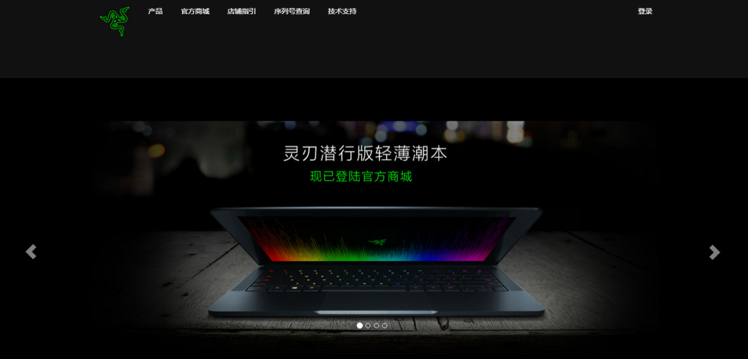

主体中部：热门商品展示页，随浏览器缩放改变页面排版布局



屏幕缩放时的几种布局：

主要用了bootsrap的栅格系统，屏幕改变时改变区块所占大小比例

 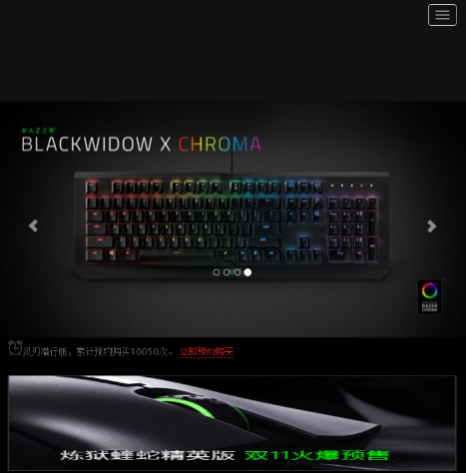

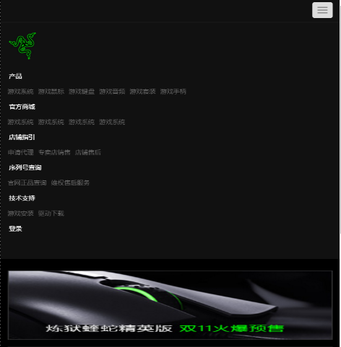 单击汉堡菜单，显示隐藏导航栏，再单击收起

官方商城

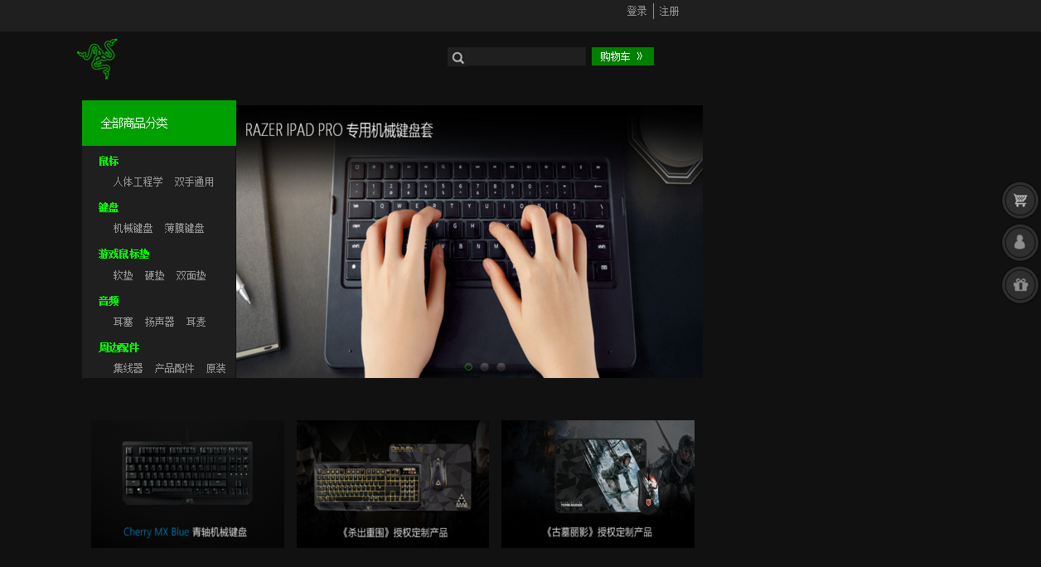

移入左边导航栏可以选择相应的商品，商品选择展示，对应区块颜色变深，主要用CSS3，hover时，显示自己的子元素。

商品展示区：

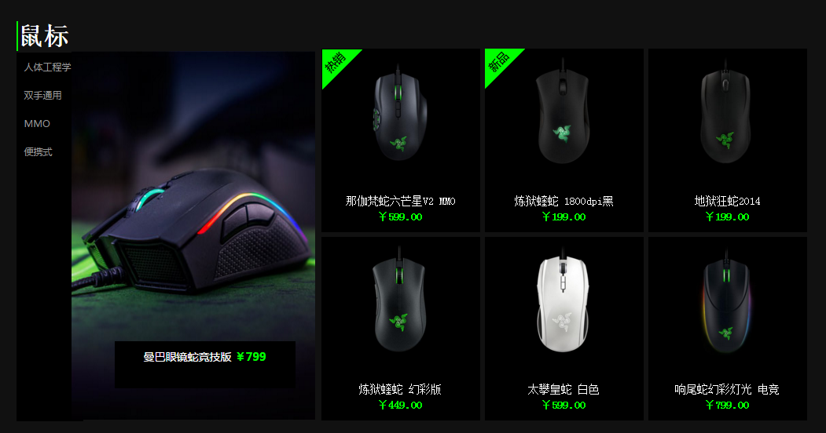

鼠标移入时，有图标放大效果，是网页交互性更好。

客服弹出框：

 移动到相应位置，相应弹出框弹出变绿，鼠标滚动到某个高度，返回头部小火箭显示。

详细商品页，响应式布局

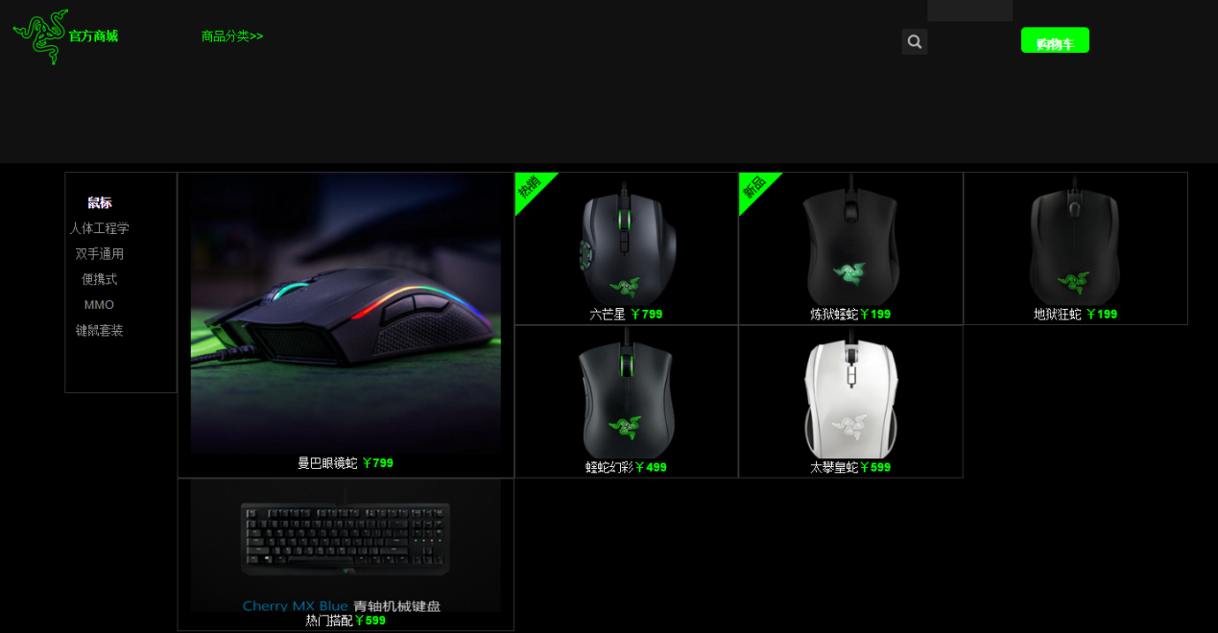

屏幕大小改变时，相应布局，内容排版会改变

